
【本周快报】
商品房成交 | 住宅类 |  |  | 非住宅类
（6.24-6.30） | 本周 | 变化量 | 变化幅度（%） | 本周 | 变化量 | 变化幅度（%）
成交套数 | 1822 | 607↑ | 49.96↑ | 636 | 150↑ | 30.86↑
成交面积 | 221793.14 | 81538.79↑ | 58.14↑ | 38346.8 | 9757.47↓ | 20.28↓

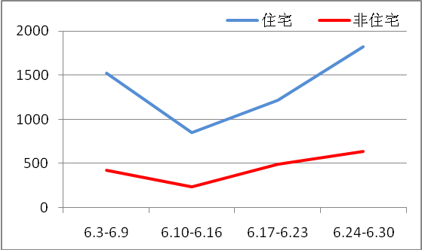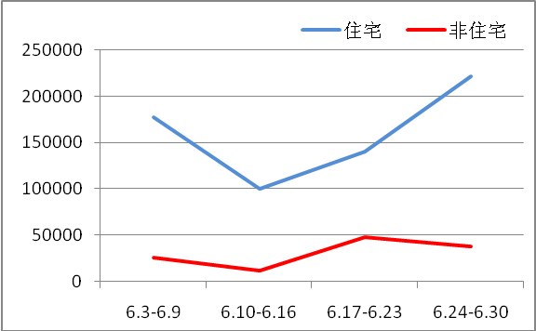
商品房成交套数趋势图 商品房成交面积趋势图
2013.6.24-6.30：旭辉百合宫馆去化167套摘得销冠，雅戈尔太阳城天邑157套紧随其后，蝉联前四周榜首的中海独墅9栋以101套位居第三。
二手房成交  （6.24-6.30） | 本周 | 变化量 | 变化幅度（%）
成交套数 | 770 | 72↑ | 10.32↑
成交面积 | 74514.84 | 2275.03↓ | 2.9627↓

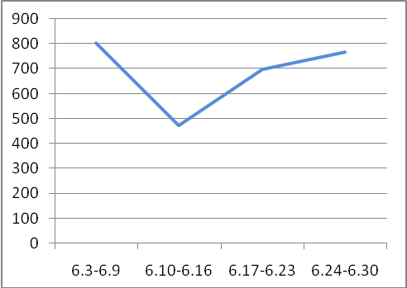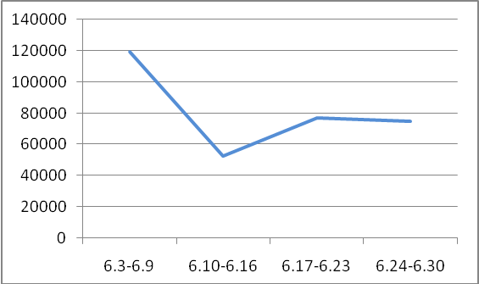
二手房成交套数趋势图 二手房成交面积趋势图
2013.6.24-6.30：环球奥食卡城去化89套摘得销冠，兴贤商业广场71套紧随其后，新区港龙城市商业广场以38套位居第三。
【新增批售】
新增预售许可 | 住宅 |  | 非住宅 |  | 合计
（6.24-6.30） | 本周 | 变化幅度  （%） | 本周 | 变化幅度  （%） | 本周 | 变化幅度  （%）
建筑面积 | 311173.8 | 92.18↑ | 104240.98 | 1362.69↑ | 415414.78 | 145.74↑
套数 | 2612 | 107.80↑ | 505 | 23.14↓ | 3117 | 62.85↑

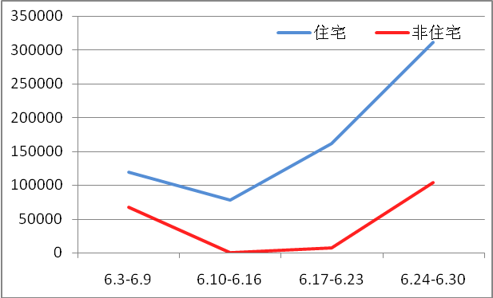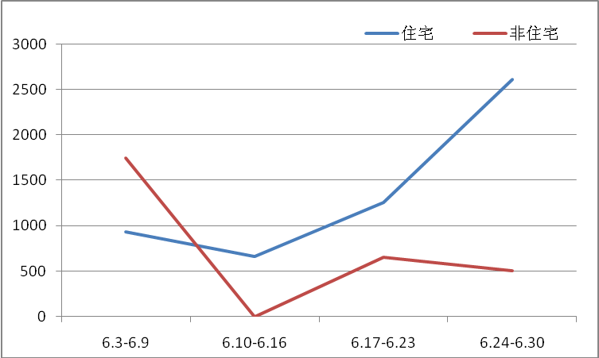
新增预售面积趋势图 新增预售套数趋势图

2013.6.24-6.30：：2013年6月，苏州楼市实际开盘29家，累计推出4000多套。环比5月实际开盘增加5盘，同比去年6月实际增加1盘。其中住宅有24家，商业2家，别墅3家。

售房单位名称 | 商品房名称 | 预售总量 |  | 住宅 |  | 非住宅
售房单位名称 | 商品房名称 | 面积  (平方米) | 套数  (套) | 面积  (平方米) | 套数  （套） | 面积  (平方米) | 套数  （套）
苏州恒相房地产开发有限公司 | 水漾花城花苑 | 35926.59 | 280 | 35926.59 | 280 | 0 | 0
中海海生（苏州）房地产有限公司 | 御景湾花园（第7期） | 32026.63 | 336 | 32026.63 | 336 | 0 | 0
苏州卓成汉华置业有限公司 | 滟河湾花园 | 27039.11 | 403 | 22710.91 | 200 | 4328.2 | 203
中新苏州工业园区和顺商业投资有限公司 | 水坊路36号水巷邻里 | 23261.56 | 5 | 0 | 0 | 23261.56 | 5
苏州昂内房地产开发有限公司 | 梧桐树花园（三期） | 28252.11 | 61 | 28252.11 | 61 | 0 | 0
中新苏州工业园区开发集团股份有限公司 | 翡翠湖花园 | 3154.55 | 10 | 0 | 0 | 3154.55 | 10
中新苏州工业园区开发集团股份有限公司 | 科营路2号 | 73496.67 | 287 | 0 | 0 | 73496.67 | 287
苏州瑞龙房地产发展有限公司 | 碧堤花园 | 37971.95 | 260 | 37971.95 | 260 | 0 | 0
绿地集团苏州高新置业有限公司 | 瞰湖花园2、3、16幢 | 36694.01 | 347 | 36694.01 | 347 | 0 | 0
苏州中展房地产开发有限公司 | 湖滨花园 | 9444.3 | 108 | 9444.3 | 108 | 0 | 0
苏州中信投资有限公司 | 栖湖名苑 | 30145.74 | 282 | 30145.74 | 282 | 0 | 0
中海海通（苏州）房地产有限公司 | 海悦馨园（一期） | 78001.56 | 738 | 78001.56 | 738 | 0 | 0

【本周地产信息】

◎ 莱坊最新发表的2013年首季《全球房价指数》报告，截至今年3月，全球房价按年平均上升6.6%，上升幅度为2010年第二季度以来最大。欧洲则是表现最差的地区，在过去12个月，一般住宅房价平均下跌0.3%，其中，希腊一般住宅房价年跌幅连续三个季度创新高，2013年首季房价按年下跌11.8%。
【点评】5月新建商品住宅和二手住宅价格同比上涨的城市个数比4月份略有增加，既有房价环比上涨的原因，也有去年同月对比基数相对较低的原因。其表示，5月份，随着政策效应的持续释放，70个大中城市房价环比涨幅继续缩小。但也应看到，房价环比和同比上涨的城市个数仍然较多，房地产市场调控还需继续抓好政策落实。

◎ 6月6日、6月20日，银行间资金拆借市场竟然出现两次罕见流动性紧缺，隔夜拆借利率急剧攀升，并且一次比一次严重。特别是6月20日，银行间质押式回购市场上，1个月以内的各期限品种最高成交利率均超过10%，其中基准的隔夜和7天回购最高成交在30%和28%，收盘加权平均利率报11.74%和11.62%，双双改写历史新高。
【点评】一旦央行采取降准等放水措施，在实体经济不景气、股市低迷等情况下，释放出的大量流动性必然大举进入到房地产领域，必将威胁楼市调控，进一步推高房价。反过来，只要央行按兵不动、不放水，银行间资金链条继续绷紧下去，很快就会传递到房地产行业，不需要再出台任何调控措施，房地产泡沫必然刺破，房价必将掉头。

◎ 国土资源部（以下简称“国土部”）近期针对养老项目用地做了一次调查，调查的结果显示，个别养老用地存在偏离养老产业领域发展的倾向。据悉，这一次国土部调查了30多个养老项目。实际上，国土部对于各地养老用地在政策与规划上的突破一直持审慎态度。此前，地方国土部门养老用地政策的破冰还引起了国土部的担心。
【点评】在民政部对养老项目性质尚未厘清及具体用地细则未明晰的情况下，国土部不会提前出台与养老产业相关的用地政策，但我们鼓励地方国土资源局进行实践探索。

◎ 苏州黄金地段的苏州世界绸都面临倒闭。2012年开盘时900多个商铺卖了两个多亿，现在部分商铺却要被拍卖。经营面积为1.5万平的苏州世界绸都，目前只有6、7家丝绸店还在营业。业主担心投资打水漂；当地政府介入调查，将尽快制定解决方案。

◎ 为了打消地方政府对于涉房信息的担忧，住建部在推进“个人住房信息系统”联网工作的过程中，已经开始与地方政府签订“数据采集和使用安全协议”(下称“安全协议”)。住建部同时承诺，“个人住房信息系统”联网采集的数据仅用于宏观分析，且住建部不设房屋产权查询端口，亦不拥有查询权限，个人住房信息的查询权仍保留在地方政府。目前，住建部已经与40个首批实现个人住房信息联网的城市签订了“安全协议”。
【点评】尽管频发的“涉房腐败”案件让社会各界对“个人住房信息系统”联网工作的“反腐属性”寄望颇高。不过，由于地方政府基于自身利益和信息主权与住房和城乡建设部(下称“住建部”)博弈不断，“个人住房信息系统”要实现“反腐”功能，还十分遥远。

◎ 苏州一女子购买一套300多万的豪宅，交完100万首付后，贷款环节受阻，无法支付200多万的尾款。开发商在多次追讨无果后向法院求助，向买家索赔百万违约金。
【点评】购房者在购置房产前，应当对房产、贷款政策有充分的了解，如需贷款应当先去银行对自己的贷款能力做个评估；在签订房屋买卖合同时，对合同条款特别是违约条款要看仔细。最好在合同中明确约定，如果贷款办不下来，可以允许购房人解除合同，并不承担违约责任。这样一旦贷不到款，也不必承担过多赔偿责任，有据可依，保护自己的权益。

◎ 6月24日，国土资源部在浙江省绍兴市召开了“促进城镇化健康发展土地管理制度改革座谈会”。国土资源部土地管理制度改革研究小组已初步形成了关于改革完善土地管理制度促进城镇化健康发展的7个方面27条改革政策建议。

◎ 吴江2013年下半年将有12盘推出新房源，共计约3880套房源入市，占苏州下半年上市量的26%。其中有3盘为商业项目。另外，纯新盘项目海亮长桥府将在下半年入市。而中新置地首个吴江项目卓锦兰香原本计划在6月面世，如今6月将过，将延迟至7月开盘，将推出300套房源。

◎ 2013年1月-6月，苏州吴江区共出让45宗地块（其中位于松陵镇云龙路南中山南路西地块1月29人流拍后又于3月13日成交），40宗地块成交，5宗或流拍。成交地块中，住宅用地14宗，商业用地18宗，商业、住宅混合型用地8宗。

【本周地产点评】

北京理工大学房地产研究所所长周毕文
指望房产税来降低房价并不现实。但房产税一定能够调节公平，理论上缩小贫富之间的差距，减少社会矛盾，同时刺激房子能够再有效使用。对于在房产税征收范围之内的人而言，只要房产税税率增加的成本没有高过房价上涨带来的收益，一定还会把资金专注于买房、炒房等途径等待升值。

中国社科院城市发展与环境研究所原所长牛凤瑞
要出台有针对性的养老用地产政策需要突破现行政策和协调各方关系，这需要时间。

叶檀
审计署的报告给我们勾勒出一幅可怕画面，金融去杠杆，包括土地在内的资产品价格下降，某些高杠杆的地方政府与某些金融机构破产。

独立经济学家金岩石
普通住宅和豪宅都是住宅商品化(市场化)的必然结果，而两者也形成了差异化的税费，豪宅税费高。征收高税费只能让房价更高，但是政府应该“劫富济贫”，承担提供保障性公租房的社会责任。市场是买卖双方的博弈，成交即合理，高房价伤及贫民，故保障房是政府的良心!《人民日报》文章的主导思想依然是让商品房巿场承担保障责任，为政府的失职开脱。请公论：保障房责任由谁承担?豪宅补公租何错之有?

中国老年科技工作者协会国土资源分会土地与环境专业委员会主郑振源
土地制度改革包括土地产权制度改革和土地管理制度改革（土地资源配置和利用制度的改革），于后者而言，实现土地资源的计划配置转向市场配置是最关键的问题。政策建议提到的都是土地管理制度改革的重点方面，但具体怎么实施以促进土地管理制度改革进程，需要更多细节。

